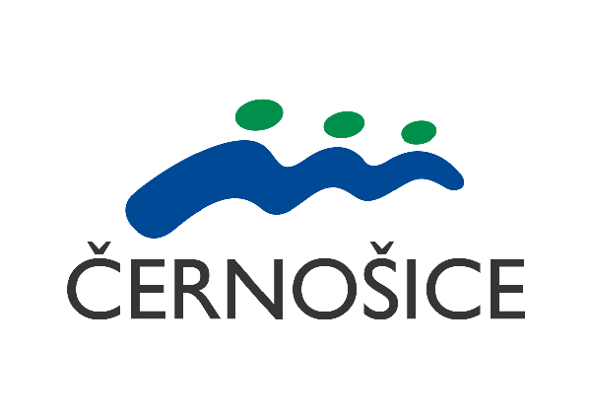
MĚSTO ČERNOŠICE tel: 221 982 111, 221 982 369
Podskalská 19 e-mail: podatelna@mestocernosice.cz
120 00 PRAHA 2 Stepanka.bokova@mestocernosice.cz

PLNÁ MOC
K OBJEDNÁNÍ/VYZVEDNUTÍ OPIÁTOVÝCH TISKOPISŮ
RECEPTŮ A ŽÁDANEK
(podnikající fyzické osoby)

Zmocnitel (podnikající fyzická osoba)
Jméno, příjmení

IČO:
Datum narození:
Adresa bydliště:
Číslo občanského průkazu:

z m o c ň u j e :
Zmocněnce:
Jméno, příjemní statutárního zástupce:

Datum narození:
Adresa bydliště:
Číslo občanského průkazu:

- k objednání opiátových receptů
- k objednání opiátových žádanek
- k vyzvednutí opiátových receptů
- k vyzvednutí opiátových žádanek

V …………………….. dne ………………………………….. Zmocnění přijímám:

……………………………………………………………………. …………………………………………………………………………..
Podpis statutárního orgánu – zmocnitele Podpis zmocněnce

Nehodící se škrtněte
Uvádějte v plné moci dle zápisu v rejstříku FO
Nehodící se škrtněte www.mestocernosice.cz IČO: 00 24 11 21

